公共運輸行動服務 (MaaS, Mobility as a Service) 推廣說明會
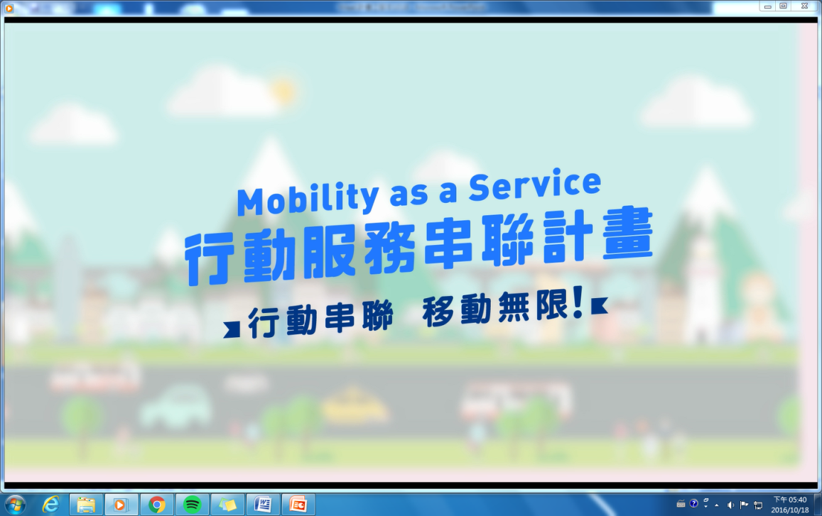

近年來隨著資通訊技術的發展，民眾已可即時查詢路線及票價等資訊來選取符合需求的公共運輸。在交通部推動公共運輸開放資料(OPEN DATA)並協助各地方政府加強即時動態資訊的提供之下，也已促進民間加值業者得以應用開放資料進行更多元化的網路與手機APP應用服務開發。如何提供更為多元化的運輸服務以便民眾更樂於使用，就是公共運輸行動服務 (MaaS, Mobility as a Service)發展的起源。
所謂MaaS，就是「一種提供乘客經由手機(mobile phone)應用軟體裝置(App)，預訂滿足個人客製化(customized)整合多元運具(Multi-modes)之無縫(seamless)、及戶(door-to-door)的移動(mobility)需求，並可一次購足(one stop shop)的優惠型(Economic)套裝旅運(a bundle of flexible travel) 服務。」 因此，透過MaaS發展提升用路人旅運之可及性、方便性、舒適性與安全性，同時兼顧運輸系統的使用效能，減少過多私人運具所帶來的空氣污染、能源損耗、交通壅塞，這也已成為各國積極推動公共運輸的核心價值與趨勢。
故為提供交通部推動新一代公共運輸服務之參考，導入MaaS觀念並進行服務推廣。再者，未來於MaaS服務中建立跨運具行動服務整合模式，提供國內相關單位推動MaaS之參考，並能瞭解各自權利義務、角色定位以及可能的潛在合作模式。此外，期望提供資通訊業者參考建立公共運輸使用者雲端資訊服務，做為後續公共運輸大數據資料使用之基礎。最後，未來中央單位爰以提供相關協助方式，推動台灣MaaS服務計畫。本協會為協助各界瞭解計畫內容及未來相關作業方針，特舉辦本說明會，透過直接面對面的方式，進行意見交流與溝通，敬邀各界踴躍參與，蒞臨指導！

- 時間：中華民國105年12月22日(星期四)下午14:00
- 地點：國立臺灣師範大學圖書館校區進修推廣大樓201室
(臺北市和平東路1段129號)
- 主辦單位：社團法人中華智慧運輸協會
- 協辦單位：交通部運輸研究所運輸資訊組
國立臺灣師範大學管理學院
臺灣大學先進公共運輸研究中心
季鈞管理顧問公司
景翊科技公司
- 主持人：陳敦基(國立臺灣師範大學管理學院教授)
- 議程：
時間 | 議程內容 | 單位/主講人
13:40-14:00 | 來賓簽到
14:00-14:20 | 長官致詞 | 交通部運輸研究所  運輸資訊組  陳其華 組長
14:20-14:30 | MaaS服務影片簡介
14:30-15:00 | 一、MaaS服務概念闡述  二、參與MaaS服務計畫之作業  方針說明 | 國立臺灣師範大學管理學院  陳敦基 教授
15:00-15:10 | 休息
15:10-15:30 | 三、MaaS服務資訊系統建置 | 景翊科技公司  陳奕廷 總經理
15:30-16:00 | 四、MaaS服務相關法規說明  五、MaaS服務示範區域相關  規劃說明 | 季鈞管理顧問公司  洪鈞澤 總經理
16:00-17:00 | 意見交流
※主辦單位保留議程及主講人變更之權利。
- 報名方式：請至下列網址進行報名！
  - 報名網址：http://goo.gl/bHccEy
  - 洽詢專線02-23643100-11 宋民齡小姐，E-mail：its@its-taiwan.org.tw 0988-207-269 賴庭順先生，E-mail：allennohurt@gmail.com
  - 報名截止日期至12月19日(星期一)下午17點。

